ПОРЯДОК
расчета начислений по отоплению за энергосервисные услуги и отопления основной площади в многоквартирных жилых домах, в которых в рамках энергосервисных договоров внедрены энергосберегающие мероприятия

Оглавление:
Общие положения 3
Основные сокращения 3
Критерии применения 4
Часть 1. Порядок расчета начислений за услугу энергосервиса по отоплению и корректировки платы при начислениях в размере 1/12 показаний приборов учета за предыдущий год 6
Раздел 1. Информация, передаваемая в Расчетный центр. 6
Раздел 2. Порядок корректировки размера платы за отопление основной площади жилого помещения 7
Часть 2. Порядок расчета начислений за энергосервисные услуги по отоплению при начислении платы по фактическим показаниям коллективного (общедомового) прибора учета 10
Раздел 1. Информация, передаваемая в Расчетный центр. 10
Раздел 2. Расчет размера платы за отопление основной площади жилого помещения 10
Раздел 3. Порядок расчета размера платы за энергосервисныеуслуги по отоплению¹ 11
Макет ПД до заключения энергосервисного договора 13
Макет ПД с включением платы за энергосервисные услуги по отоплению 14

Общие положения
Настоящий порядок предназначен для организации расчетов за коммунальную услугу отопления и энергосервисные услуги между ресурсоснабжающими организациями, организациями, осуществляющими управление МКД, энергосервисными компаниями, собственниками и пользователями помещений в многоквартирных домах, в которых в рамках энергосервисного договора были внедрены энергосберегающие мероприятия.

Основные сокращения
Платежный документ (ПД) - документ, включающий в себя начисления за жилищные, коммунальные и прочие услуги, по которому собственниками и пользователями помещений в многоквартирном доме осуществляется оплата предоставленных услуг.
Объект энергосервиса – многоквартирный дом (МКД), в котором в рамках энергосервисного договора внедрены энергосберегающие мероприятия.
Энергосервисный договор (ЭСД) - форма инвестиционного договора, при котором внедрение энергосберегающих мероприятий в МКД осуществляется за счет инвестора без привлечения средств собственников помещений, а возврат инвестиций осуществляется за счет средств, полученных от достигнутой экономии энергетических ресурсов (тепловой энергии).
Энергосервисная компания (ЭСКО) - юридическое лицо независимо от организационно-правовой формы или индивидуальный предприниматель, осуществляющие внедрение в МКД энергосберегающих мероприятий за счет собственных или привлеченных средств в рамках энергосервисного договора.
Общее собрание собственников помещений в МКД (ОСС) – высший орган управления в МКД, принимающий решения в соответствии с требованиями Жилищного кодекса Российской Федерации.
Экономия тепловой энергии - уменьшение в сопоставимых условиях объема (количества) потребленной в текущем периоде тепловой энергии по сравнению с базовым периодом.
Базовый период – период времени до внедрения энергосберегающих мероприятий в МКД, определенный условиями ЭСД для оценки эффективности их внедрения и расчета полученной экономии энергетических ресурсов (тепловой энергии).
Базовый Уровень Потребления – объем потребления тепловой энергии в МКД, определенный по показаниям коллективных (общедомовых) приборов учета в базовом периоде.
Расчетный период – период времени после внедрения энергосберегающих мероприятий в МКД в рамках ЭСД, за который фиксируется достигнутая экономия энергетических ресурсов (тепловой энергии), и собственникам и пользователям помещений в МКД в ПД включаются начисления за услугу энергосервиса (энергосервисные мероприятия).
Расчетный центр – учреждение, производящее начисления за жилищно-коммунальные и прочие услуги и формирование ПД.
Сопоставимые условия - совокупность факторов, нейтрализующих изменение стоимостных, объемных, качественных и структурных показателей Расчетного периода по сравнению с Базовым периодом.
Организация, осуществляющая контроль по ЭСД – специализированная организация, на которую в рамках ЭСД возложены функции по подтверждению достигнутой экономии энергетических ресурсов, а также по контролю за соблюдением сторонами договора взятых на себя обязательств в течение всего срока действия ЭСД.

Критерии применения
Настоящий порядок применим в случае:
- Заключения ЭСД между ЭСКО и собственниками помещений в МКД либо между ЭСКО и организацией, осуществляющей управление МКД, с согласия собственников помещений МКД;
- Заключения пятистороннего договора между ЭСКО, Акционерным коммерческим банком «Банк Москвы» или иной финансовой организацией, осуществляющей операции по переводу платежей (далее – финансовая организация), Расчетным центром, организацией, осуществляющей управление МКД, и Организацией, осуществляющей контроль по ЭСД;
- Принятия собственниками помещений в МКД на ОСС решения о включении в ПД платежа за энергосервисные услуги по отоплению, оформленного в установленном порядке протоколом ОСС.
Настоящий порядок учитывает факторы сопоставимости платежей за отопление основной площади жилого помещения и услуг энергосервиса и учитывает формы оплаты за услугу отопления (по фактическим показаниям приборов учета, по 1/12 показаний приборов учета за предыдущий год) в соответствии с действующими нормативными актами.

Часть 1. Порядок расчета начислений за услугу энергосервиса
и корректировки платы за отопление при начислениях в
размере 1/12 показаний приборов учета за предыдущий год

Раздел 1. Информация, передаваемая в Расчетный центр.
1. На момент начала оказания услуг, а также один раз в год по состоянию на 1 января по каждому МКД, в котором заключен ЭСД, организация, осуществляющая управление МКД, передает в Организацию, осуществляющую контроль по ЭСД, а Организация, осуществляющая контроль по ЭСД, в течение 3 (трех) рабочих дней подтверждает и передает в Расчетный центр значения следующих величин:
n – число месяцев текущего года, в течение которых происходит оказание услуги энергосервиса;
Emd - величину доли экономии потребления тепловой энергии на отопление в текущем году на 1 м² площади МКД в натуральном выражении, подлежащей перечислению энергосервисной компании (в Гкал/м²), которая рассчитывается организацией, осуществляющей управление МКД, самостоятельно по следующей формуле:
Emd = Еip*d, где
Еip – прогнозная величина ежемесячной экономии потребления тепловой энергии в текущем году на 1 м² площади МКД (в Гкал/ м², с точностью до пятого знака после запятой, например, 0,00345 Гкал/ м²);
d - размер доли экономии, подлежащей перечислению в адрес энергосервисной компании, определенный в соответствии с условиями энергосервисного договора (с точностью до второго знака после запятой, например, 0,80);
2. На момент начала оказания услуг, а также на 1 января второго календарного года оказания услуг (если момент начала оказания услуг не совпал с началом календарного года) по каждому МКД, в котором заключен ЭСД, организация, осуществляющая управление МКД, передает в Организацию, осуществляющую контроль по ЭСД, а Организация, осуществляющая контроль по ЭСД, в течение 3 (трех) рабочих дней подтверждает и передает в Расчетный центр в целях корректировки (снижения) начислений за отопление на текущий календарный год следующие величины:
Еip – прогнозную величину ежемесячной экономии потребления тепловой энергии в текущем году на 1 м² площади МКД (в Гкал/м², с точностью до пятого знака после запятой, например, 0,00345 Гкал/ м²);
Qbe – величину потребления тепловой энергии на отопление МКД за все месяцы Базового периода (но не более 12 месяцев) с учетом корректировки начислений за отопление на текущий календарный год на 1 м² площади МКД (в Гкал/м²), которая рассчитывается организацией, осуществляющей управление МКД, самостоятельно по формуле:
Qbe = Qb – Еip, где
Qb - потребление тепловой энергии на отопление МКД за все месяцы Базового периода на 1 м² площади МКД (в Гкал/м²);
Еip – прогнозная величина ежемесячной экономии потребления тепловой энергии в текущем году на 1 м² площади МКД (в Гкал/м², с точностью до пятого знака после запятой, например, 0,00345 Гкал/м²).

Раздел 2. Порядок корректировки размера платы за отопление основной площади жилого помещения
Корректировка начислений за отопление основной площади жилого помещения по конкретному адресу для жителей данного МКД в соответствии с настоящим порядком выполняется после поступления в Расчетный центр информации от организации, осуществляющей управление МКД, о заключении ЭСД по данному МКД с приложением копии протокола ОСС по данному вопросу, копии ЭСД и заявки, содержащей величину корректировки начислений за отопление (п. 2 раздела 1 части 1 настоящего Порядка).
На основании указанных данных Расчетный центр осуществляет ежемесячную корректировку (снижение) начислений за отопление.
Внесение данных в ПД осуществляется в соответствии с разделом 3 части 1 настоящего Порядка.
В нижней части ПД под таблицей размещается пояснение к строке «Отоп. осн. пл.» следующего содержания:
«В графе «Кол-во» по строке «Отоп. осн. пл.» информация указана с учетом экономии тепловой энергии, которая для Вашей квартиры составляет Еmi Гкал или, с учетом Вашей льготы, Dmi руб.»
где:
Еmi = Eip* Sj (величина Еmi указывается с точностью до 5-го знака после запятой, например, 0,11111 Гкал);
Dmi = Emi*(1-L)*Tm (величина Dmi указывается с точностью до 2-го знака после запятой, например, 87,23 руб.),
где L– льготная скидка (0,50);
Tm - тариф на тепловую энергию (руб./Гкал);
Sj – площадь j-ого помещения в МКД (м2).

Раздел 3. Порядок расчета размера платы за услуги энергосервиса¹
Наименование столбца | Параметр
Вид платежа | Энергосервисные услуги по отоплению
Кол-во | Emjd (величина доли экономии потребления тепловой энергии на отопление в j-ом помещении за m-ый период в натуральном выражении, подлежащей перечислению энергосервисной компании).  Еmjd = Еmd * Sj  где:  Sj – площадь j-ого помещения в МКД (м²),  Emd - величина доли экономии потребления тепловой энергии на отопление в текущем году на 1 м² площади МКД в натуральном выражении, подлежащей перечислению энергосервисной компании (в Гкал/м²).  Величина Emjd указывается с точностью до 5-ого знака после запятой (Например: 0,08889 Гкал)
Тариф | Tm (величина тарифа за отопление за m-ый период). Величина Tm указывается в рублях с точностью до 2 знака после запятой. (Например: 1570,14 руб./Гкал).
Нач. по тарифу | Dmj (величина начисления за энергосервисные услуги по отоплению в j-ом помещении за m-ый период).  Dmj = Emjd* Tm,  где Emjd - величина доли экономии потребления тепловой энергии на отопление в j-ом помещении за m-ый период в натуральном выражении, подлежащей перечислению энергосервисной компании (Гкал),  Tm - величина тарифа за отопление за m-ый период (руб./Гкал).  Величина Dmj указывается в рублях с точностью до 2 знака после запятой. (Например: 139,57 руб.).
Перерасчет | Lmj (величина скидки на оплату энергосервисных услуг по отоплению, предоставляемая собственнику или пользователю j-ого помещения, имеющему право на льготы по оплате услуг отопления, в m-ый период)².  Lmj = 0,5* Dmj, где  Dmj - величина начисления за энергосервисные услуги в j-ом помещении за m-ый период (руб.),  Величина Lmj указывается со знаком «минус» в рублях с точностью до 2 знака после запятой. (Например: - 69,78 руб.).

Примечание:
- Оплата энергосервисных услуг по отоплению начинается с первого полного календарного месяца после подписания Акта ввода в эксплуатацию энергосберегающих мероприятий в соответствии с условиями ЭСД. Информацию о дате, с которой должны осуществляться начисления, Организация, осуществляющая контроль по ЭСД, передает в Расчетный центр в соответствии с условиями пятистороннего договора об организации расчетов, заключенного между ЭСКО, финансовой организацией, организацией, осуществляющей управление МКД, Организацией, осуществляющей контроль по ЭСД, и Расчетным центром.
- До внесения изменений в порядок начисления льгот и субсидий, величина суммы, подлежащей оплате за энергосервисные услуги по отоплению, снижается на 50% только для лиц льготных категорий, имеющих право на льготы по оплате услуг отопления основной площади, за счет средств ЭСКО.

Часть 2. Порядок расчета начислений по отоплению за энергосервисные услуги при начислении платы по фактическим показаниям коллективного (общедомового) прибора учета

Раздел 1. Информация, передаваемая в Расчетный центр.
1. С момента начала оказания энергосервисных услуг по отоплению по каждому МКД, в котором заключен ЭСД, организация, осуществляющая управление МКД, передает в Организацию, осуществляющую контроль по ЭСД, а Организация, осуществляющая контроль по ЭСД, в течение 3 (трех) рабочих дней подтверждает и передает в Расчетный центр значение следующей величины:
d – размер доли экономии, подлежащей перечислению в адрес энергосервисной компании в соответствии с условиями энергосервисного договора (с точностью до второго знака после запятой, например 0,80);
2. С первого месяца, следующего за месяцем ввода энергосберегающего оборудования в эксплуатацию, и ежемесячно до 3 числа месяца, следующего за расчетным, организация, осуществляющая управление МКД, передает в Организацию, осуществляющую контроль по ЭСД, а Организация, осуществляющая контроль по ЭСД, подтверждает и передает до 5 числа месяца, следующего за расчетным, в Расчетный центр значение следующей величины:
Еmf – величину фактической экономии потребления тепловой энергии на отопление на 1 м² площади МКД за m-ый период (с точностью до пятого знака после запятой, Гкал/ м²).

Раздел 2. Расчет размера платы за отопление основной площади жилого помещения
Формирование строки «Отопление основной площади» ПД для каждого помещения осуществляется в соответствии со стандартным алгоритмом.
В нижней части ПД под таблицей размещается пояснение к строке «Отоп. осн. пл.» следующего содержания:
«В графе «Кол-во» по строке «Отоп. осн. пл.» информация указана с учетом экономии тепловой энергии, которая для Вашей квартиры составляет Еmi Гкал или, с учетом Вашей льготы, Dmi руб.»
где:
Еmi =Emf* Sj (величина Еmi указывается с точностью до 5-го знака после запятой, например, 0,11111 Гкал);
Dmi = Emi*(1-L)*Tm (величина Dmi указывается с точностью до 2-го знака после запятой, например, 87,23 руб.);
где L, Tm – льготная скидка (0,50) и тариф на тепловую энергию (руб./Гкал ), соответственно;
Sj – площадь j-ого помещения в МКД (м²).

Раздел 3. Порядок расчета размера платы за услуги энергосервиса¹
Наименование столбца | Параметр
Вид платежа | Энергосервисные услуги по отоплению
Кол-во | Emjd (величина доли экономии потребления тепловой энергии на отопление в j-ом помещении за m-ый период в натуральном выражении, подлежащей перечислению энергосервисной компании, Гкал ).  Emjd = Еmf*d*Sj,  где Еmf – Величина фактической экономии потребления тепловой энергии на отопление на 1 м² площади МКД за m-ый период (Гкал/ м²),  d – размер доли экономии, подлежащей перечислению в адрес энергосервисной компании в соответствии с условиями энергосервисного договора,  Sj – площадь j-ого помещения в МКД (м²).  Величина Emj указывается с точностью до 5-ого знака после запятой (Например: 0,08889 Гкал)
Тариф | Tm (величина тарифа за отопление в m-ом периоде). Величина Tm указывается в рублях с точностью до 2 знака после запятой. (Например: 1570,14 руб./Гкал).
Нач. по тарифу | Dmj (величина начисления за энергосервисные мероприятия в j-ом помещении за m-ый период).  Dmj = Emjd* Tm,  где Emjd - величина доли экономии потребления тепловой энергии на отопление в j-ом помещении за m-ый период в натуральном выражении, подлежащая перечислению энергосервисной компании (Гкал),  Tm - величина тарифа за отопление за m-ый период (руб./Гкал).  Величина Dmj указывается в рублях с точностью до 2 знака после запятой. (Например: 139,57 руб.).
Перерасчет | Lmj (величина скидки на оплату энергосервисных услуг по отоплению, предоставляемая собственнику или пользователю j-ого помещения, имеющему право на льготы по оплате услуг отопления, в m-ый период)².  Lmj = 0,5* Dmj,  где Dmj - величина начисления за энергосервисные услуги в j-ом помещении за m-ый период (руб.).  Величина Lmj указывается со знаком «минус» в рублях с точностью до 2 знака после запятой. (Например: - 69,78 руб.).

Примечание:
- Оплата энергосервисных услуг по отоплению начинается с первого полного календарного месяца после подписания Акта ввода в эксплуатацию энергосберегающих мероприятий в соответствии с условиями ЭСД. Информацию о дате, с которой должны осуществляться начисления, Организация, осуществляющая контроль по ЭСД, передает в Расчетный центр в соответствии с условиями пятистороннего договора об организации расчетов, заключенного между ЭСКО, финансовой организацией, организацией, осуществляющей управление МКД, Организацией, осуществляющей контроль по ЭСД, и Расчетным центром.
- До внесения изменений в порядок начисления льгот и субсидий, величина суммы, подлежащей оплате за энергосервисные услуги по отоплению, снижается на 50% только для лиц льготных категорий, имеющих право на льготы по оплате отопления основной площади, за счет средств ЭСКО.

Макет ПД до заключения энергосервисного договора
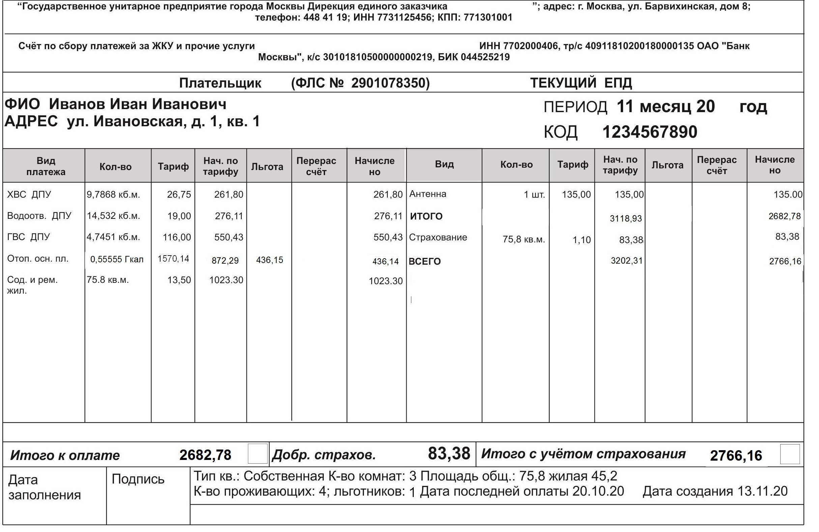

Макет ПД с включением платы за энергосервисные мероприятия по отоплению
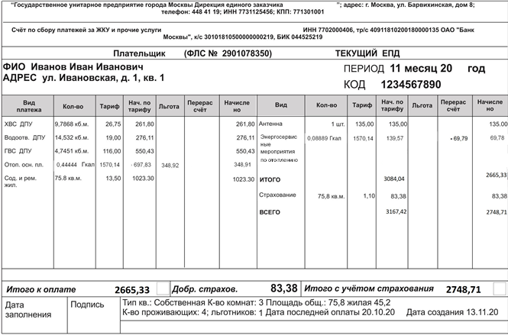
В графе «Кол-во» по строке «Отоп. осн. пл.» информация указана с учетом экономии тепловой энергии, которая для Вашей квартиры составляет 0,11111 Гкал или, с учётом Вашей льготы, - 87,23 руб.

